令和６年６月８日土曜日、松原市立松原北小学校において、土曜子ども体験活動「北っ子フェスタ」が実施されました。地域の方が「学校と地域とがお互いに顔見知りになろう」と全力でフェスタを盛り上げておられる姿がとても印象的な取組みでした。今回はその様子を紹介します。

**おおさか元気広場通信　　　　　　　令和６年６月８日**

**「顔見知りになろう！」**

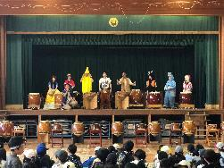「北っ子フェスタ」は、「学校と地域とが互いの垣根を越えて『顔見知りになろう』」をコンセプトに、学校と地域が協力して開催するお祭りで、今年で18回目を迎える歴史ある取組みです。

例年、３学期に実施しており、6月に開催するのは、今回が初めてとのことでしたが、オープニングの和太鼓演奏の際には、体育館いっぱいに保護者や地域の方々が集まり、大盛況でした。

PTAやおやじの会（保護者の集まり）、青少年指導員協議会など、地域のたくさんの団体が、校内の教室を活用して「てづくりたいけん」などのコーナーを出店されていました。それだけではなく、学校の先生方と一緒に学校のマスコットキャラクターなどのコスプレ姿で登場すると会場は大変な盛り上がり！参加者に喜んでもらいたいという地域の方々の熱い思いがひしひしと伝わってきました。

**きらりと光る工夫やアイデア**

校内には「アスレチック」や「めいろ」など趣向を凝らした10のコーナーが出されていました。

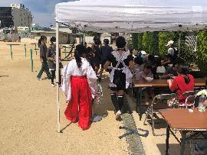なんとこれらは、企画・立案から当日の運営まで全て6年生のアイデアで行われ、参加者に気持ちよく楽しんでもらおうとする配慮や工夫が随所にみられました。例えば、大人気の「お化け屋敷」は、毎年とても混み合うので、スムーズに人が流れるように、待合場所の椅子の配置を工夫していました。それに加え、6年生が「順番に案内します。」「お待ちください。」と積極的に声をかけ、案内する姿がみられました。

各コーナーでは、6年生が低学年の児童に優しく内容の説明をし、手を引いて案内する姿が印象に残りました。

**互いの垣根を越える → 安心・安全な地域づくりへ**

今回、松原市立松原北小学校区 土曜子ども体験活動推進委員会の 　川北会長に会場をご案内いただきました。校内の見学中、すれ違った児童と会長が親しげにやり取りする様子があり、地域の方と子どもたちとの距離の近さを感じました。

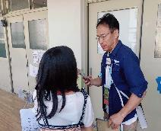「普段から地域の方々にも子どもたちに積極的に声掛けするようにお願いしています。初めは恥ずかしいのか、なかなか返事がなくても、続けることで挨拶してくれるようになってきます。学校と地域が互いの垣根を越えて、顔見知りになることが安全・安心な地域づくりにつながると思います。」と話されているのが印象的でした。

「学校を中心に地域で子どもたちを育てていこう！」という熱意を感じた取組みでした。

ここに

　注目！

**【卒業生が6年生をサポート】**

各コーナーの運営に忙しくしている6年生

の強力な助っ人として、昨年度の卒業生がボ

ランティアで参加してくれていました。

　これは松原第四中学校区の青少年指導員協

議会が実施している「四中校区地域ボランテ

ィア『みらい』」という取組みで、提示された

ボランティア活動の中から、中学生が自分で活動を選んで参加し、「誰かのために行ったこと」をボランティアパスポートに書き溜めていくことで「自分自身の存在が誰かの役に立っているんだ」という「自己有用感」を育むことをめざすものです。

「何か手伝えることがあると思って…」と話していた卒業生ボランティアたちは、人手が必要な場所のお手伝いや、6年生にもフェスタを

楽しんでもらうために、各ブースの担当と交代するなど、自分たちの経験を活かしながら、6年生をサポートしていました。

　中学生時代から地域での活動を知り、ボランティアとして実際に参画することは、学校と地域が連携した取組みの新たな担い手を育成する上でたいへん参考になる事例ではないでしょうか。

**子どもたちが地域ボランティアに興味をもち、**

**参画してもらうための松原市の取組み**

